IZVEŠTAJ ISTRAŽIVANJA EKONOMSKOG I PROFESIONALOG POLOŽAJA NOVINARA – MART/ SEPTEMBAR 2014. GODINE

Udruženje novinara Srbije je u toku 2014. godine sprovelo istraživanjе koje je imalo za cilj da utvrdi ekonomski i profesionalni položaj novinara u Republici Srbiji. Podaci su prikupljeni u telefonskoj anketi, pri čemu su novinari odgovarali na pitanja otvorenog i zatvorenog tipa. Udruženje novinara Srbije je najbrojnije profesionalno udruženje i ima bazu od 7000 novinara i medijskih radnika, koju čine aktivni članovi i oni koji od 2012. godine do danas nisu izmirili članarinu ili obnovili članstvo te su tako izgubili status člana UNS-a. S obzirom na to, u prvoj fazi istraživanja, metodom slučajnog uzorka anketirali smo aktivne i neaktivne članove UNS-a. U drugoj fazi anketirani su novinari iz cele Srbije koji nisu članovi UNS-a. Istraživanje je sprovedeno uz podršku Ministarstva kulture i informisanja Republike Srbije, u okviru projekta "Ceni sebe da te cene drugi".
Ukupno je anketirano 695 ispitanika, od čega su obrađeni podaci onih ispitanika koji su u trenutku anketiranja bili radno angažovani u nekom mediju. Pored toga iz uzorka su isključeni ispitanici čiji su odgovori bili nepotpuni. Dakle, u krajnji uzorak je ušlo 585 novinara, od čega je 52.5% muškaraca, a 47.5% žena. Najviše je anketiranih starosne dobi između 50 i 59 godina (39.66%), zatim između 40 i 49 29.06%, od 30 do 39 - 20.34%, između 19 i 29 - 4.96%, a preko 60 godina 5.98%.
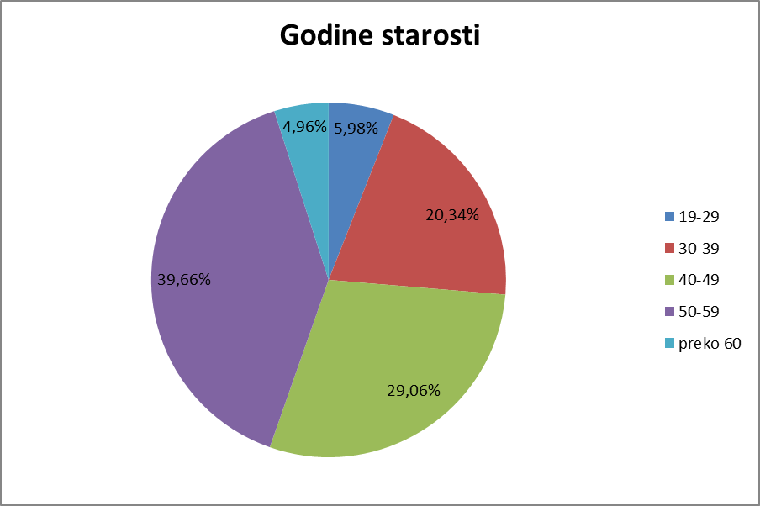

Visoko obrazovanih novinara u uzorku ima 72.48%, dok završenu srednju školu ima 27.52%. Najveći broj anketiranih završio je fakultet za društvene i humanističke nauke 41.03%. Novinarstvo je završilo 20.68%, dok 10.77% ima diplomu prirodnih fakulteta.
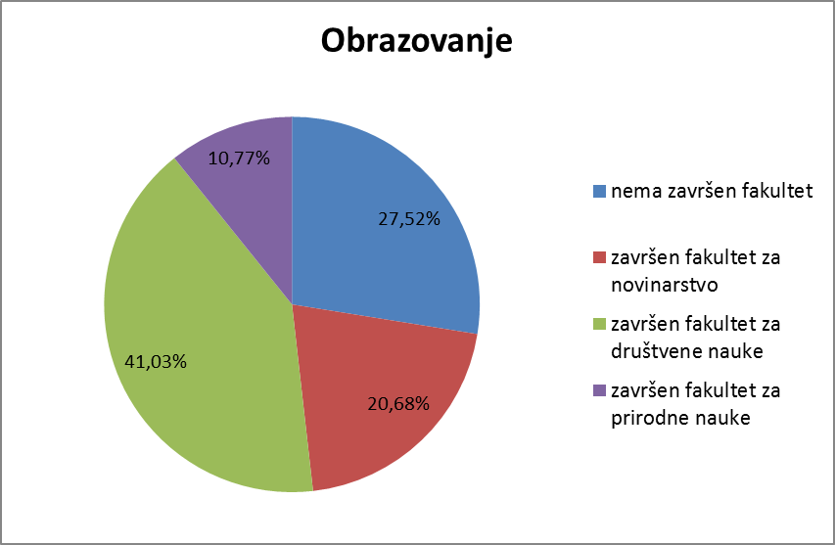

Među anketiranima najviše je onih koji rade između 11 i 20 godina (32.31%), kao i onih koji rade između 21 i 30 godina (29,23%). Do 5 godina radi 7.18% aketiranih, između 6 i 10 godina 10.60%, 15.21% radi između 31 i 40 godina, dok preko 40 godina 5.47%.
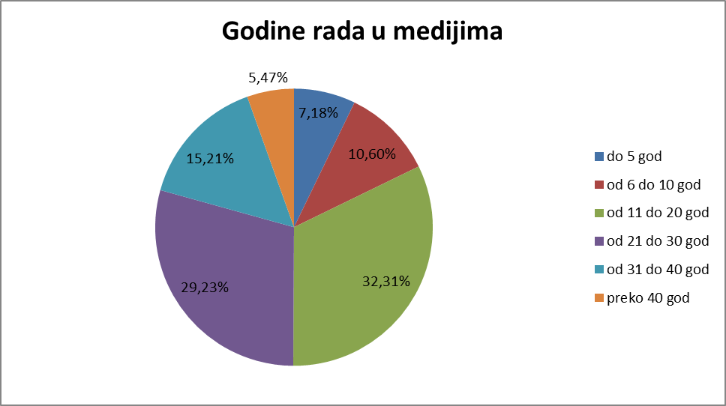

U uzorku je najviše bilo novinara 44.27%, urednika rubrike 21.37%, glavnih i odgovornih urednika ima 12.82%, dok anketiranih koji su kao odgovor naveli ’drugo’ ima 10.43%.
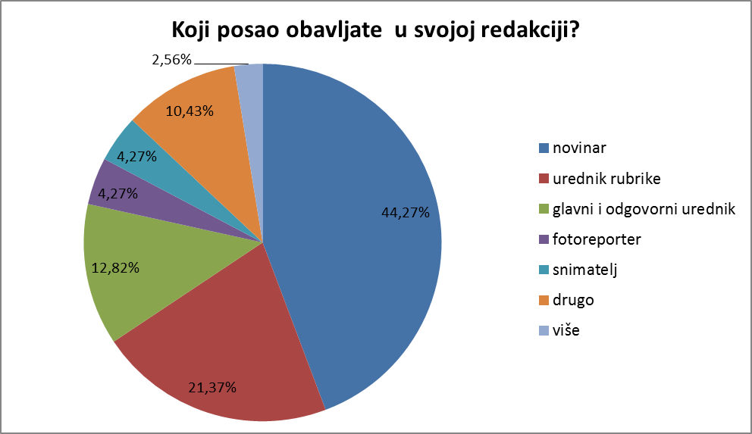

Uzorak obuhvata manji procenat novinara zaposlenih na Kosovu i Metohiji kao i u Istočnoj Srbiji što je uslovljeno manjim brojem medija u ovim delovima zemlje. Takođe, jako je malo onih koji su zaposleni u inostranstvu. Beograd je izdvojen kao posebna teritorijalna jedinica zbog velikog broja medija koji se u njemu nalaze.

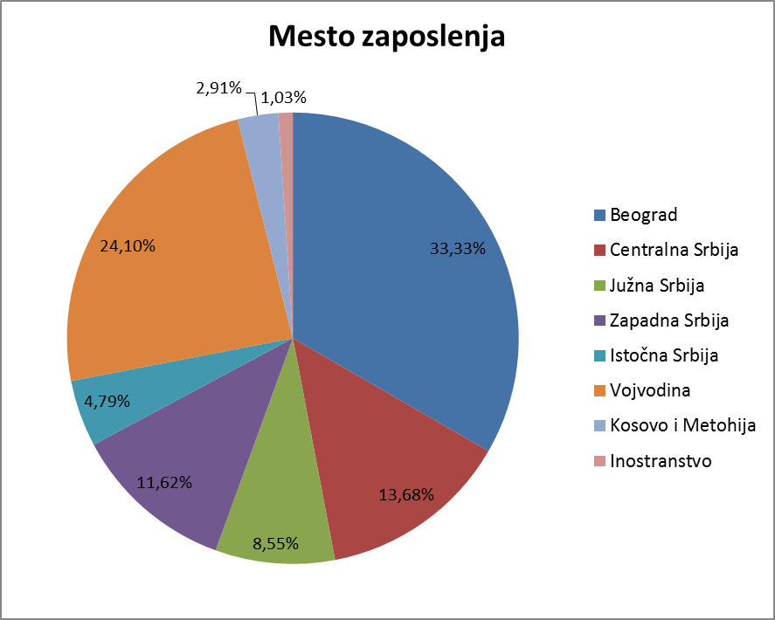

Kad je u pitanju tip medija u kojem anketirani rade najzastupljenije kategorije su televizija 30.77% i dnevne novine 22.05%.
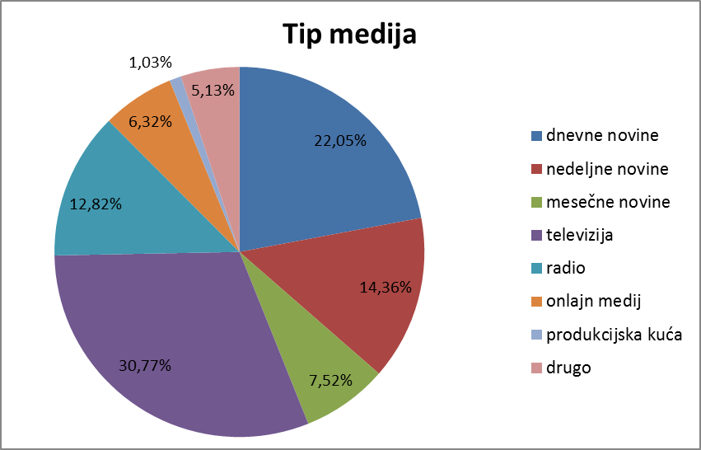

Anketirani novinari najčešće rade za nacionalne (36.92%) i regionalne medije (35.21%). Za lokalne medije radi 17.26%, dok je 10.60% navodilo ’Drugo’ kao odgovor, što bi podrazumevalo internacionalnu pokrivenost. Mediji za koje novinari rade najčešće su u privatnom vlasništvu (43.76%). Za javni servis radi 21.54%, a u medijima, koji su u vlasništvu države radi 21.20%. Ostalih 13.50% radi za medije sa mešovitim vlasništvom.
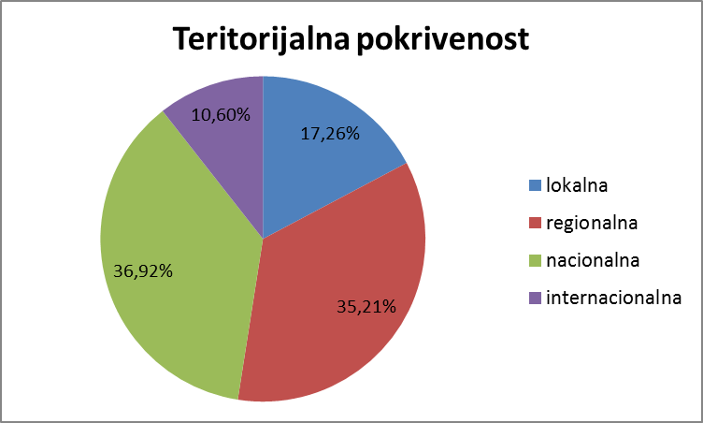
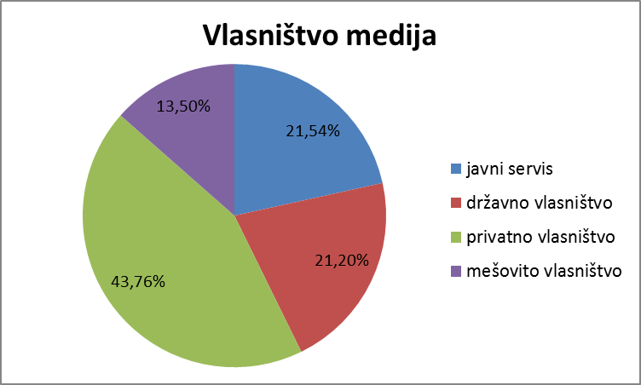

Gotovo dve trećine anketiranih nema određenu oblast koju pokriva, već pokriva više njih (63.59%).
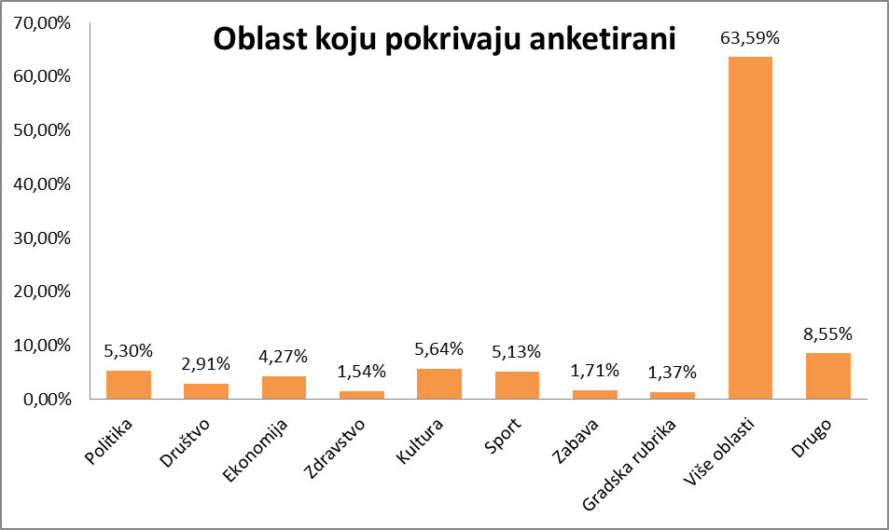

Skoro polovina ispitanih navodi da je zadovoljna poslom koji obavlja (46.15%%), dok je četvrtina veoma zadovoljna (25.98%). Odgovor da nisu ni zadovoljni ni nezadovoljni navelo je 18.46%, dok je manje onih koji ističu da su nezadovoljni ili veoma nezadovoljni poslom.
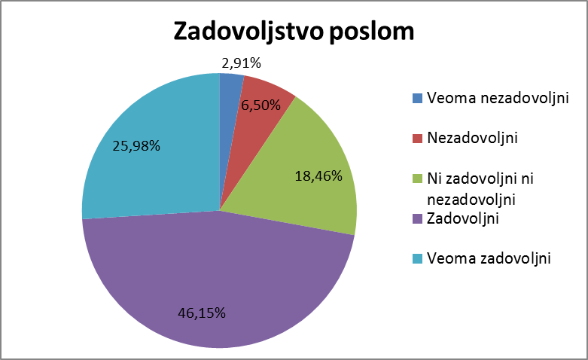

Stalno zaposlenih je 70.60%, honorarno angažovanih 21.20%, a slobodnih novinara 8.21%.
Istraživanje zarada pokazalo je da najviše novinara zarađuje između 31000 i 45000 (33.87%), kao i između 16000 i 30000 (26.02%). Manje od 15000 dinara zarađuje 14,26% ispitanika, 18% između 46000 do 60000 a više od 61000 zarađuje 7, 84% anketiranih.
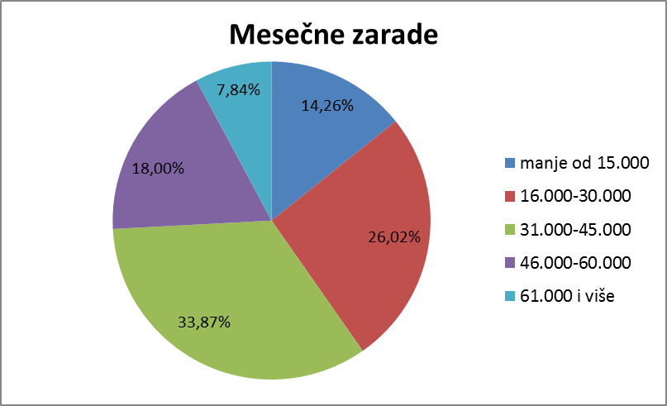

Redovnu isplatu ima 75.38% anketiranih, u 12.82% slučajeva ona kasni mesec dana, a
u 9.06% sa zakašnjenjem od nekoliko meseci. Više od godinu dana plata kasni kod 2.74% novinara. Najveći broj anketranih (85.47%) platu prima preko računa, dok 6.50% radi ’na crno’, bez uplaćenih poreza i doprinosa.
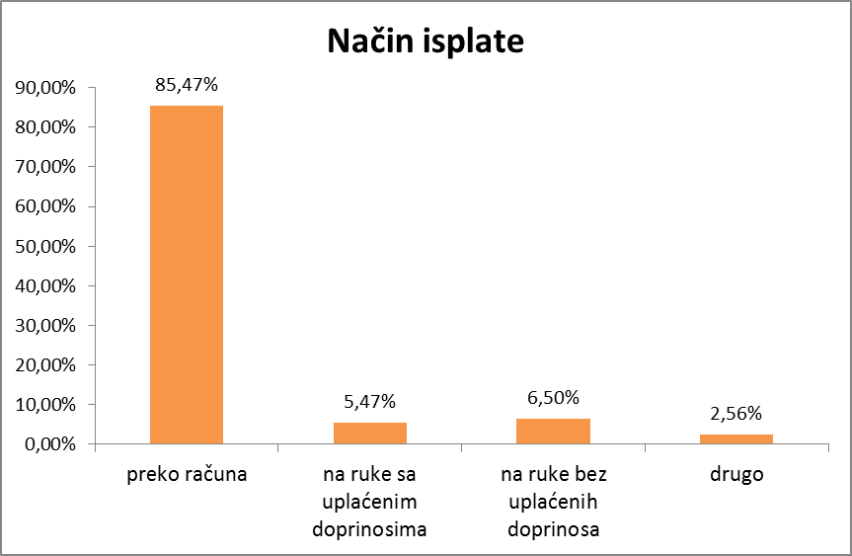
Samo 34.93% ima neki vid dodatnih beneficija, dok 65.07% anketiranih to nema. Troškove za mobilni telefon ima obezbeđeno 49.06% anketiranih, poslovna putovanja ima 31.28%, a profesionalne obuke 24.44%.
Do 8 sati dnevno radi 49.06% anketiranih, a preko 8 sati čak 39.49%. Kao odgovor ’drugo’ (radno vreme u velikoj meri varira) navodi 11.45%. Dodatni posao radi 54.02% anketiranih.
Trenutnom zaradom nezadovoljno je 29.06% anketiranih, kao odgovor ’ni zadovoljan ni nezadovoljan’ navodi 27.35%, dok je veoma nezadovoljnih 21.20%.
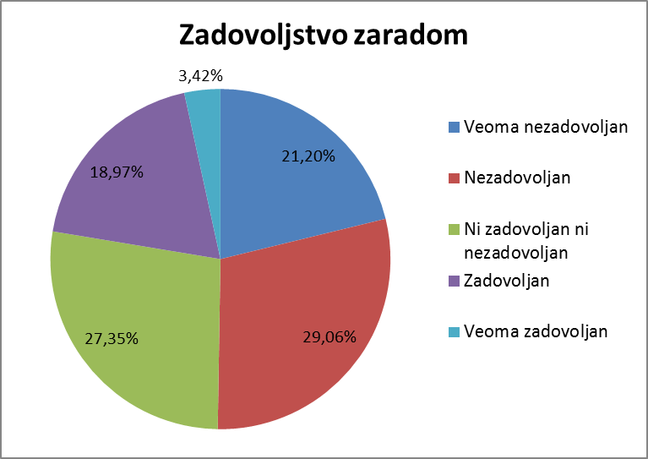

Čak 82.56% anketiranih slaže se da je neophodno utvrditi cenovnik rada, a 11.79% navodi odgovor ’ne znam’. Protiv cenovnika rada je 5.64% ispitanika. Neki od anketiranih smatraju da bi trebalo da se uvede kolektivni ugovor za medije ili da se plata obračunava po koeficijentima ili platnim razredima, a sami koeficijenti trebalo bi da se određuju prema obrazovanju, stažu, kompetencijama... Nezavisno od visine primanja i njihovog slaganja sa time da li treba ili ne utvrditi cenovnik rada, anketirani ističu da je neophodno utvrditi minimalnu cenu rada ispod koje honorarno angažovani ili stalno zaposleni ne smeju biti plaćeni. Oni koji se ne slažu sa cenovnikom rada kao i oni koji nisu sigurni treba li donositi cenovnik rada smatraju da je teško utvrditi kvantitativnu vrednost vesti ili tekstova s obzirom na to da oni nikada nemaju jednak kvalitet (npr, eksluzivna vest ne može biti isto plaćena kao neka vest iz svakodnevice).

Problemi novinarske profesije

Kao najveći problemi novinarske profesije izdvajaju se niske zarade (62.22%), kao i neprofesionalizam i neodgovarajuće obrazovanje novinara (54.36%). Samovolju vlasnika i neregulisane radne odnose izdvaja 38.29%, 27.86% anketiranih ukazuje na problem pretnji i ucena upućenim novinarima, a problem nedostupnosti informacija navodi 20.51%. Da je jedan od većih problema vlasnička struktura smatra 27.52%, a 14.02% da je nešto drugo glavni problem novinarske profesije.
Da su konstantno izloženi cenzuri izjavilo je 5.98% ispitanih novinara, 40.68% povremeno, 49.74% nikada, dok odgovor ’drugo’, što se najčešće odnosilo na autocenzuru, navodi 3.59%.

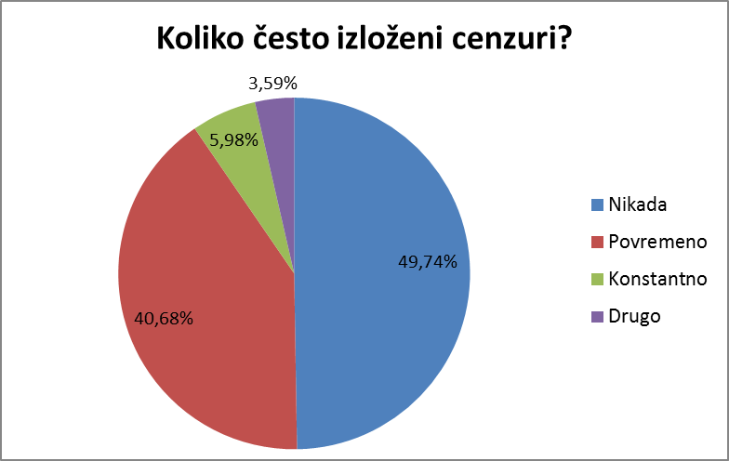

Na pitanje ’Da li Vaše kolege pribegavaju samocenzuri zbog straha od cenzure?’ čak 48.55% daje odgovor ’da, povremeno’, 28.89% smatra da njihove kolege to čine u velikoj meri, 15.56% nije primetilo, 6.15% smatra da oni to nikada ne rade, a 0.85% navodi odgovor ’drugo’.
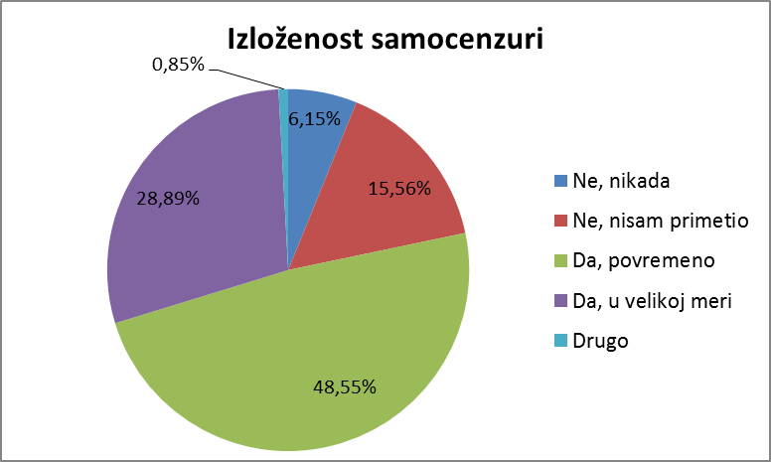

Dodatne analize
Pored dobijenih frekvencija, izvršene su dodatne analize, koje su podrazumevale ukrštanje određenih varijabli tj. promenljivih, kako bi se ustanovilo da li postoji i u tom slučaju, kakav je uticaj jedne od varijabli na drugu. Osim toga izvedene su analize kako bi se ustanovilo da li postoje određene razlike unutar ili između grupa zaposlenih u medijima, gde su grupe zaposlenih bile određene na osnovu pola, starosne dobi, radnog staža, obrazovanja, radnog statusa u redakciji, oblasti koju pokrivaju, posla koji obavljaju, teritorijalne pokrivenosti medija za koji rade, visine zarade, zadovoljstva zaradom i drugo. Tako je jedna od početnih analiza pokazala da postoji povezanost varijable pol i varijable obrazovanje. Značajno je više muškaraca koji rade samo sa srednjom školom u odnosu na žene, dok je gotovo identičan broj muškaraca i žena sa fakultetskim obrazovanjem. S obzirom na to da je varijabla fakultet imala 3 kategorije (novinarstvo, društvene i humanističke nauke i prirodne nauke), može se uvideti da duplo više muških ispitanika ima diplomu prirodnih nauka, da je za ⅓ više žena završilo fakultet za novinarstvo, dok je skoro jednak broj muških i ženskih ispitanika koji su završili fakultet za društvene i humanističke nauke.

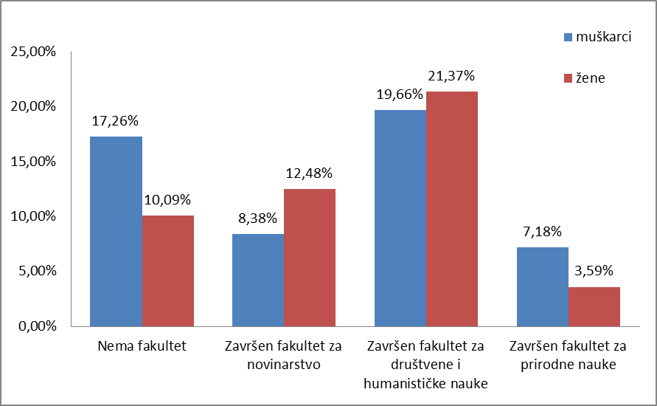

U 5 od 7 kategorija poslova broj muškaraca i žena je gotovo jednak (novinar, urednik rubrike, glavni i odgovorni urednik, drugo i više), dok su muški ispitanici znatno zastupljeniji u kategorijama fotoreporter i snimatelj. Muškarci fotoreporteri čine 3.8% uzorka u donosu na žene kojih je 0.5%, dok je snimatelja muškaraca 4.3% uzorka, a nema nijedne žene.
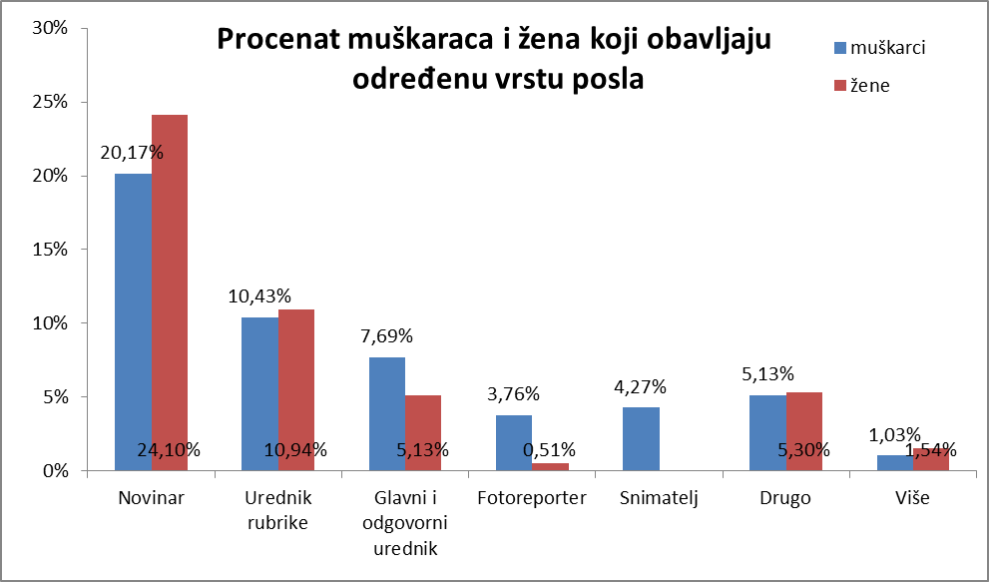

Kada se porede pol i vrsta medija u kojem anketirani rade, rezultati pokazuju da skoro duplo više žena radi na radiju, dok je duplo više muškaraca zaposleno u onlajn medijima. U dnevnim i nedeljnim novinama radi znatno više muškaraca, dok je u ostalim medijima približno jednak odnos polova. Muškarci češće rade u privatnim medijima, dok su žene češće zaposlene u javnom servisu.
Devet puta više muškaraca pokriva oblast sporta u odnosu na žene, dok je isto toliko više žena koje pokrivaju zdravstvo. Ostale oblasti su gotovo ravnopravno pokrivene.
Što se tiče načina isplate zarade, podjednak je broj muškaraca i žena koje primaju zaradu preko računa, dok duplo više muškaraca zaradu dobija na ruke sa uplaćenim doprinosima, a tri puta više na ruke bez uplaćenih doprinosa.
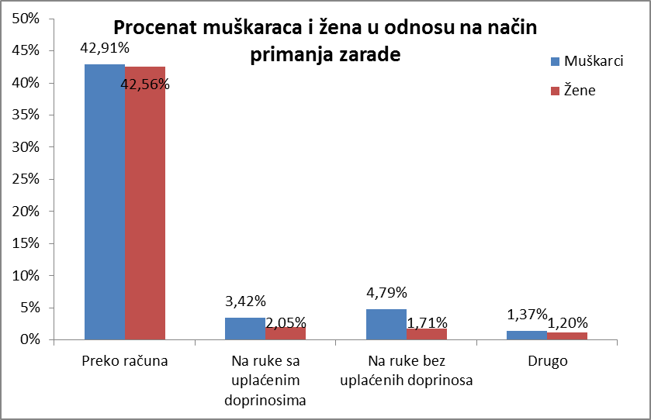

Značajne razlike među polovima pokazale su se kod onih koji smatraju da ne treba uvesti cenovnik rada. Čak se četiri puta više muškaraca ne slaže da treba ustanoviti isti.
Ono što može obeshrabriti jeste da su žene znatno češće cenzurisane nego muškarci. Mnogo više muških ispitanika nikada nije cezurisano, dok je znatno više žena povremeno cenzurisano.
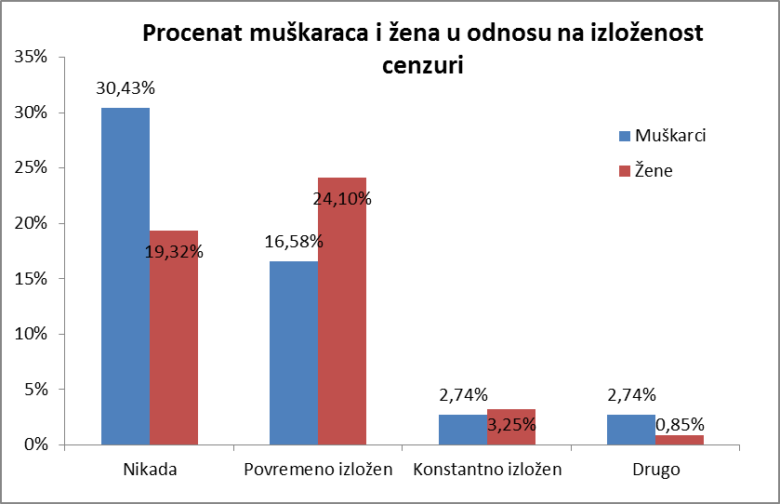

Sa porastom godina starosti ispitanika, raste broj onih koji rade sa fakultetskom diplomom, dok se kod kategorije ’srednja škola’ može uočiti da je najviše novinara starosti između 40 i 49 godina koji rade samo sa srednjom školom, a kako godine opadaju ili rastu sve je manje novinara (najmanje novinara sa srednjom školom ima u kategoriji 19-29, kao i preko 60 godina).
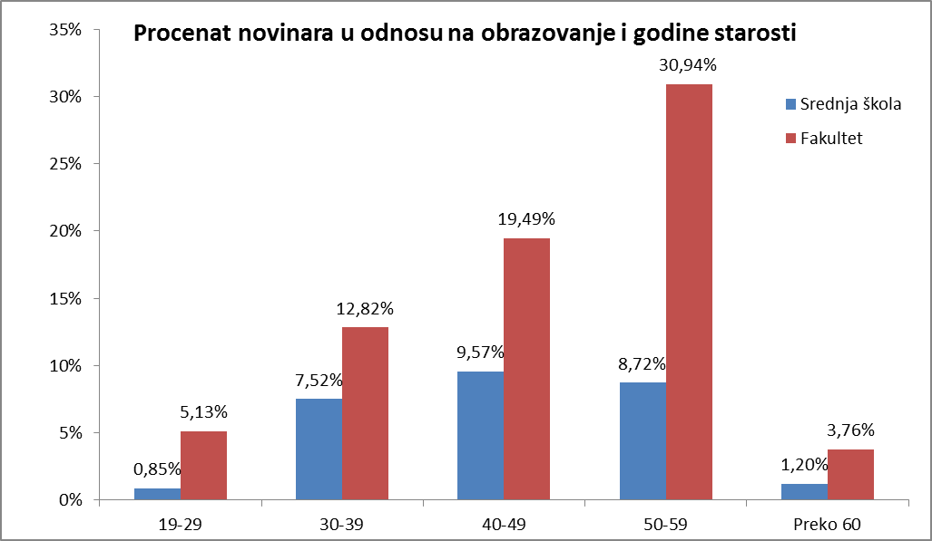

Kada se posmatraju starosne grupe i vrsta fakulteta, može se primetiti da je u grupi između 19 i 29 godina najviše onih koji su završili novinarstvo, a potom slede društvene nauke. Kod osoba starosti između 30 i 39 godina najviše je onih bez fakulteta, a potom sa diplomom društvenih i humanističkih nauka. Kod novinara između 40 i 49 godina dominiraju oni koji su završili fakultete za društvene i humanističke nauke, a zatim oni koji nisu završili fakultete. Takođe treba nagasiti da je, u odnosu na druge grupe, u ovoj najviše novinara sa završenim fakultetom prirodnih nauka. Novinara starosti između 50 i 59 godina najviše je zaposleno sa diplomom društvenih i humanističkih nauka, što je isto kao i kod novinara starijih od 60 godina.
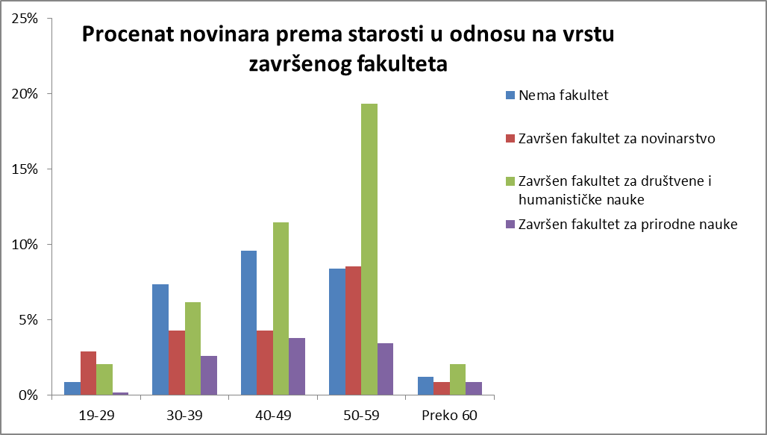

Rezultati su pokazali da najviše novinara radi u medijima koji su u privatnom vlasništvu, što važi i unutar grupa.
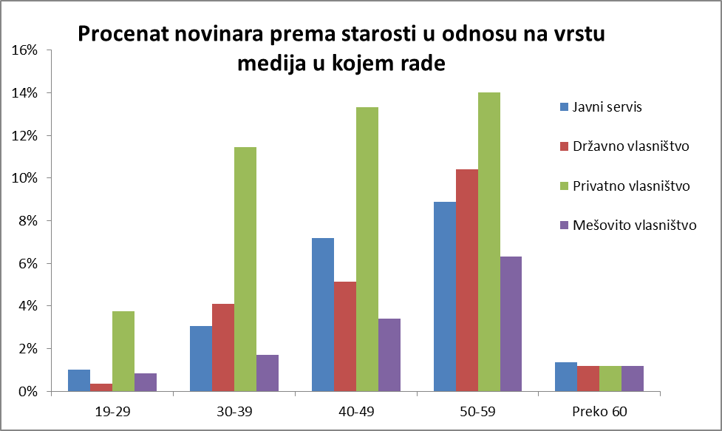

Nađena je razlika između novinara različitih godišta u odnosu na njihov radni status. Naime, što su novinari stariji to češće rade kao stalno zaposleni. I unutar grupa, najčešće ima stalno zaposlenih, osim kod najmlađe grupe novinara koji su češće honorarno angažovani.
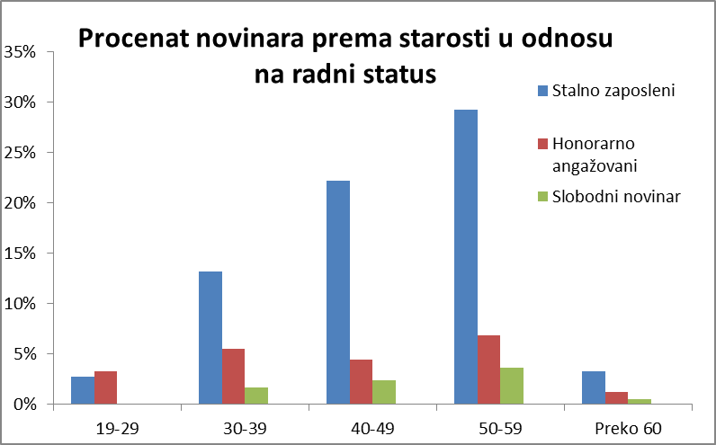

Gotovo u svim starosnim grupama novinari se podjednako izjašnjavaju o tome da su prinuđeni, odnosno da nisu prinuđeni da rade dodatni posao. Izuzetak su novinari između 40 i 49 godina, koji duplo više navode odgovor da jesu prinuđeni da rade dodatni posao, dok anketirani između 50 i 59 godina nešto češće navode da ne rade dodatni posao.
Izloženost cenzuri i godine starosti
Kada se prati izloženost cenzuri na osnovu godina starosti, u odnosu na čitav uzorak, najveći procenat povremeno izloženih cenzuri pripada grupi starosne dobi od 50 do 59 godina i iznosi 13.7%, dok procenat zaposlenih u medijima između 40 i 49 godina iznosi 13.2%. Ono što je zanimljivo jeste da procenat osoba između 50 i 59 godina koji smatraju da nikada nisu izloženi cenzuri iznosi 22.7%, a 13.3% među osobama između 40 i 49 godina, kada se gleda celokupni uzorak. Kada se pogledaju razlike unutar i između grupa, može se doneti generalni zaključak da je najmanje onih koji navode opciju „Drugo“, a da potom dolaze oni koji su konstantno izloženi cenzuri. Što se tiče povremeno izloženih i onih koji nikada nisu izloženi cenzuri, razlike među grupama se smenjuju. Negde je procenat ove dve kategorije isti, a u nekim intervalima starosne dobi jedna od kategorija („nikada“ ili „povremeno izloženi“) preovlađuje. Kada se pogleda grupa zaposlenih između 50 i 59 godina, čak 57.3% ovih godina govori da nikada nije izloženo cenzuri, dok 34.5% govori da je povremeno izloženo cenzuri. Odgovor da nikada nije izloženo cenzuri dalo je 45.9% osoba između 40 i 49 godina , dok je procenat povremeno izloženih u okviru ove starosne grupe 45.3%. Kada su u pitanju zaposleni između 30 i 39 godina 43.7% kaže da je povremeno izloženo cenzuri, dok je među osobama između 19 i 29 njih 54.3% povremeno izloženo cenzuri.
Obrazovanje i posao koji ispitanici obavljaju u redakciji
Poređenjem nivoa obrazovanja (srednjoškolski i fakultetski) sa poslom koji zaposleni obavljaju u redakciji, dobijeni su rezultati koji govore u prilog tome da je mnogo više zaposlenih koji rade sa fakultetskom diplomom nego onih sa srednjom školom. Najveći broj anketiranih čine novinari, čak 44.3% uzorka. U okviru tog broja, 32.6% anketiranih od celokupnog uzorka čine novinari sa fakultetskom diplomom, dok 11.6% čine novinari sa srednjom školom. Urednici rubrika koji su završili fakultet čine 16.2% celokupnog uzorka , a isti nivo obrazovanja ima 10.3% glavnih i odgovornih urednika (od 12.8% celokupnog broja glavnih i odgovornih nezavisno od nivoa obrazovanja). Prema dobijenim rezultatima, novinari, urednici rubrika i glavni i odgovorni urednici su češće osobe koje su fakultetski obrazovane. Kada su u pitanju fotoreporteri i snimatelji, rezultati govore u prilog tome da te poslove češće obavljaju osobe sa završenom srednjom školom. Kada pogledamo grupu koja se odnosi na zaposlene sa srednjom školom može se primetiti da najviše zaposlenih obavlja posao novinara (41.7% odnosno 68 anketiranih iz čitavog uzorka), pa urednika rubrike (18.4% odn. 30 anketiranih), glavnih i odgovornih urednika sa srednjom školom ima 9.2% (15 anketiranih), pa 14.1% obavlja neke druge poslove (23 anketiranih), potom snimatelja, kojih ima 9.8% (16 anketiranih) i najmanje ima fotoreportera (6.1% odn. 10 anketiranih). Kada se pogleda grupa fakultetski obrazovanih, takođe se može videti da zaposleni u medijima sa fakultetom, najviše obavljaju posao novinara (45.3% odnosno 191 anketiranih iz čitavog uzorka), zatim dolaze urednici rubrika koji čine 22.5% fakultetski obrazovanih zaposlenih u medijima (95 anketiranih), pa glavni i odgovorni urednici (14.2% odn. 60 anketiranih). Fakultetski obrazovani čine 9% onih koji obavljaju „druge“ poslove u redakciji (38 anketiranih), dok reporteri sačinjavaju 3.6% fakultetski obrazovanih (15 anketiranih u uzorku), a najmanje ima snimatelja (2.1% odnosno 9 anketiranih).

Obrazovanje i oblast koju novinari pokrivaju
Kada se poredi nivo obrazovanja sa oblašću koju pokrivaju, ono što se može primetiti je da bez obzira na nivo obrazovanja, zaposleni u medijima uglavnom pokrivaju više oblasti. Čak, 63.6% čitavog uzorka čine osobe koje pokrivaju više oblasti, od kojih je 45.8% fakultetski obrazovanih, a 17.8% sa srednjom školom. Unutar grupe fakultetski obrazovanih, osobe koje pokrivaju više oblasti čine čak 63.5%, dok unutar grupe zaposlenih sa srednjom školom čak 63.8% grupe čine oni koji pokrivaju više oblasti. Srednjoškolski obrazovani zaposleni, izdvajaju još opciju drugo i sport kao najaktuelnije oblasti, dok fakultetski obrazovani, osim više oblasti, pokrivaju najčešće neke druge oblasti, kulturu, potom politiku i ekonomiju.
Obrazovanje i način uplaćivanja zarada
Nezavisno od nivoa obrazovanja poslodavci zaposlenima u medijima zaradu najčešće uplaćuju preko računa. Kada su u pitanju razlike unutar grupe srednjoškolski obrazovanih novinara, 77.3% zaradu prima preko računa, 9.8% prima na ruke sa uplaćenim doprinosima, 8.6% prima zaradu na ruke bez uplaćenih doprinosa, 4.3% prima platu na neki drugačiji način. Unutar faultetski obrazovanih, 88.6% prima platu preko računa, 5.7% platu prima na ruke bez ulaćenih doprinosa, 3.8% sa uplaćenim doprinosima, 1.9% na neki drugačiji način. Bitno je naglasiti da je mnogo veči broj fakultetski obrazovanih novinara koji primaju platu preko računa od onih koji imaju srednoškolsko obrazovanje.
Obrazovanje i beneficije
Kada su u pitanju beneficije, odnosno obezbeđivanje troškova za mobilni telefon, 55.8% srednjoškolski obrazovanih ima obezbeđene troškove. Ovaj procent unutar grupe predstavlja ustvari tek 15.6% obrađenih uzoraka. Fakulteski obrazovani novinari mnogo češće nemaju obezbeđene troškove za mobilni telefon (226 anketiranih, od 585).
Obrazovanje i dodatni posao
Treba naglasiti da je broj fakulteski obrazovanih novinara dosta veći od broja srednjoškolski obrazovanih novinara. Kada je u pitanju prinuđenost za dodatnim radom, unutar grupe fakulteski obrazovanih novinara skoro je jednak procent onih koji rade i onih koji ne rade dodatni posao, dok je procenat onh koji rade dodatni posao sa srednjom školom dosta veći ako se gleda njihova grupa.
Obrazovanje i mesto zaposlenja
Kako Beograd ima najveći broj medija, a i najveći broj anketiranih je sa ove teritorije, ne iznenađuje podatak da se najveći broj novinara zapošljava na ovoj teritoriji, bez obzira na nivo obrazovanja. Isti je sučaj i sa Vojvodinom. Treba reći i da i na jednoj i na drugoj teritoriji prednjači broj fakulteski obrazovanih novinara. Ono što se izdvojilo kao značajna razlika unutar grupa jeste da se veliki procenat osoba iz Centralne Srbije zapošljava u medijima sa srednjom školom, dok se u Zapadnoj Srbiji češće zapošljavaju osobe sa završenim fakultetom.
Obrazovanje i problemi novinarske profesije
Kada su u pitanju problemi novinarske profesije, vlasnička struktura se izdvojila kao značajna jer 43.2% celokupnog uzorka, odnosno 60% ispitanika unutar grupe zaposlenih sa završenim fakultetom, smatra da je vlasnička struktura veliki problem. Dok je unutar grupe novinara sa srednjom školom veći procenat onih koji smatraju da to nije problem.
Godine rada i posao koji novinari obavljaju u redakciji
Kada je u pitanju posao koji novinari obavljaju u redakciji, izdvaja se podatak da bez obzira na broj godina rada u medijima, najčešća pozicija na kojoj su zaposleni je novinar. Oni koji su zaposleni u medijima 20 i više godina su češće urednici rubrika, dok su glavni i odgovorni urednici češće oni koji su zaposleni više od 30 godina.
Godine rada i vlasništvo medija
Zaposleni do 10 godina češće rade u medijima koji pripadaju privatnicima. Najveći broj zaposlenih novinara u privatnom vlasništvu spada u grupu novinara koji rade najmanje 11 godina, dok kako raste broj godina rada broj zaposlenih u privatnom vlasništvu opada. Najveći broj zaposlenih u javnom servisu obuhvata osobe koje najčešće rade od 21 do 40 godina.
Godine rada i radni status
Postoji pravilan trend koji govori u prilog tome da bez obzira na broj godina rada u medijima, razlike unutar grupa pokazuje da najviše ima stalno zaposlenih, potom honorarno zaposlenih i na kraju slobodnih novinara. Kada se gledaju grupe zaposlenih do 10 godina, skoro je jednak broj stalno i honorarno zaposlenih. Zaposleni u medijima koji rade najmanje 11 godina mnogo češće imaju radni status stalno zaposlenog lica. Broj honorarno angažovanih je dosta manji u odnosu na stalno zaposlene unutar ove grupe, ili grupe zaposlenih sa dužim radnim stažom. Dakle, ono što se može zaključiti, jeste da su novinari sa manje godina staža češće honorarno zaposleni, nego njihove iskusnije kolege.
Godine rada i način isplate zarada
Bez obzira na to koliko rade, poslodavac svojim zaposlenima najčešće uplaćuje zaradu preko računa, potom na ruke bez uplaćenih doprinosa, potom na ruke sa uplaćenim doprinosima, ima i drugih opcija. Čak 27.4% celog uzorka čine stalno zaposleni između 11 i 20 godina rada, dok zaposleni u medijima koji rade 21 do 30 godina čine 25.8% ukupnog uzorka.
Godine rada i beneficije
Kada su u pitanju beneficije kao što su troškovi za moblini telefon, zaposleni do 5 godina uglavnom nemaju obezbeđene troškove, dok među zaposlenima unutar grupa od 6 do 30 godina nema velike razlike u broju onih koji imaju i onih koji nemaju ovu vrstu beneficija. Najveći procenat zaposlenih između 31 i 40 godina ima ovu vrstu beneficija, dok nasuprot njima stariji od 40 godina namaju tu beneficiju.
Godine rada i radno vreme
Najveći broj novinara radi do 8 sati, bez obzira na godine radnog iskustva. Unutar grupe od 11 do 20 godina, čak 52.9% (17.1% ukupnog uzorka) radi do osam sati, dok 13.7% anketiranih, koji spadaju u grupu između 21 i 30 godina radi preko osam sati.
Godine rada i dodatni posao
Osobe koje rade u medijima do 30 godina su uglavnom prinuđene da rade dodatni posao, za razliku od osoba preko 30 godina, koje imaju manje potrebe za dodatnim poslom. Ako se pogledaju podaci unutar grupa, najveće potrebe za dodatnim poslom se pojavljuju unutar grupe od 6 do 10 godina (71%). Ovo se uglavnom može povezati sa stvaranjem porodice i egzistencijalnim pitanjima sa kojima se bore novinari.

Godine rada i problemi novinarske profesije
Kada su u pitanju pretnje i ucene upućene novinarima, bez obzira na radno iskustvo, novinari ređe navode da je ovo najveći problem novinarske profesije. Iako je broj anketiranih do 5, odnosno 10 godina u medijima manji od broja ostalih starosnih grupa novinara, može se videti da oni ređe prijavljuju pretnje i ucene, nego njihove kolege koje rade preko 10 godina. Najveći broj novinara koji primaju pretnje i ucene rade u medijima između 11 i 30 godina, čak trećina zaposlenih unutar ovih grupa (33.9%). Ovo se može povezati sa cenzurom i autocenzurom kod mnogih zaposlenih koji radi očuvanja posla bi možda češće pribegli autocenzuri, za razliku od starijih kolega.
Vrsta posla i vrsta medija
Najveći broj novinara radi u dnevnim novinama (14.2%) i televiziji (12.5%). Najveći broj urednika rubrike (39.2% urednika rubrike, odnosno 8.4% anketiranih), kao i glavnih i odgovornih urednika (33.3%, odnosno 4.3%) takođe radi na televiziji. Fotoreportera najviše ima u dnevnim i nedeljnim novinama, dok su snimatelji zaposleni na televiziji, radiju, u produkcijskim kućama ili na drugim poslovima (veoma retko).
Vrsta posla i oblast koju novinari pokrivaju
Najveći broj zaposlenih u medijima, bez obzira na poziciju, uglavnom pokriva više različitih oblasti. Čak 63.6% anketiranih je izjavilo da pokriva par ili sve ponuđene oblasti i da retko ko danas pokriva samo jednu oblast. Ako se pak teme pogledaju pojedinačno, osobe koje se nalaze na novinarskoj poziciji najčešće obrađuju teme iz oblasti sporta, politike i kulture. Urednici rubrika najčešće pokrivaju političke, teme iz oblasti kulture, ekonomije i sporta. Zanimljiva je činjenica da glavni i odgovorni urednici, ukoliko se posmatra raspodela procenata unutar ove grupe, osim što pokrivaju uglavnom više oblasti (70.7%) ostali se najčešće bave temama iz oblasti kulture (10.7%).
Vrsta posla i radni status
Bez obzira na posao koji obavljaju, zaposleni u medijima su najčešće stalno zaposleni (70.6%), 21.2% anketiranih radi honorarno, dok preostalih 8.2% rade kao slobodni novinari. Kada se pogledaju razlike unutar, ali i između grupa, u najboljoj poziciji su urednici rubrika od kojih je, čak 81.6% stalno zaposleno. Ako se pogleda grupa glavnih i odgovornih urednika, 77.3% je stalno zaposleno, dok 12% radi kao freelancer, a 10.7% je honorarno angažovano na ovoj poziciji. Snimatelji su u boljoj poziciji od fotoreportera što se tiče zaposlenja za stalno, ali ono što je jako bitno naglasiti jeste da, novinara, kao najučestalije pozicije u medijskom poslu i dalje ima dosta na pozicijama honorarno angažovanih (27% kada se gleda unutar grupe).
Vrsta posla i redovnost primanja zarade
Kada je u pitanju redovnost primanja zarade, 75.4% zaposlenih u medijima, bez obzira na poziciju prima platu redovno, 12.8% prima platu uz zakašnjenje od mesec dana, 9.1% prima platu uz zakašnjnje od nekoliko meseci, dok 2.7% prima platu uz zakašnjenje više od godinu dana. Fotoreporteri i glavni i odgovorni urednici najredovnije primaju platu, a najveća zakašnjenja od nekoliko meseci se mogu videti unutar grupe novinara. Kada se posmatraju razlike unutar grupe novinara 70.7% prima redovno platu, što čini 31.3% od ukupnog broja anketiranih.
Vrsta posla i beneficije
Iako se novinari često žale na neprofesionalizam i nedovoljno obrazovanje svojih kolega, rezultati pokazuju da poslodavci možda to u određenoj meri podstiču s obzirom da samo 24.4% anketiranih ima dodatno obezbeđene obuke. U redakciji, kada se pogledaju razlike unutar grupa, razlike između onih koji dobijaju obuke u odnosu na one koji ih ne dobijaju su manje kada su u pitanju snimatelji i glavni i odgovorni urednici. Zaposleni na ovim pozicijama najčešće dobijaju obuke. Iako se procentualno, u odnosu na sve anketirane, broj novinara koji pohađaju obuke, najviše izdvaja, treba ipak istaći da je broj novinara koji nemaju obuke kao beneficiju skoro polovina broja ukupno anketiranih koji su rekli da nemaju obezbeđene obuke.
Kada je u pitanju obezbeđivanje troškova za poslovna putovanja, trend koji se prati jeste da je mnogo više onih koji nemaju obezbeđene beneficije ovog tipa. Glavni i odgovorni urednici, kao i snimatelji su jedine grupe u kojima postoji skoro jednak broj ljudi kojima je put obezbeđen.
Vrsta posla i radno vreme
Na poslu provodi do 8 sati 24.3% anketiranih novinara. Ovaj procenat predstavlja zapravo 54.8% novinara, kada se novinari posmatraju kao grupa. Više od 8 sati radi 14.9%, a 5.1% od ukupnog broja anketiranih ima radno vreme koje varira. Kada se posmatraju urednici rubrika i glavni i odgovorni urednici kao zasebne grupe, rezultati pokazuju da zaposleni na ovim pozicijama češće provode više od 8 sati na poslu. Fotoreporteri, snimatelji i drugi češće provode do 8 sati na poslu.
Vrsta posla i cenzura
Na pitanje da li njihove kolege pribegavaju samocenzuri u strahu od cenzure, nezavisno od pozicije najmanji je broj onih koji odgovaraju sa “ne, nikada”. Najveći je broj onih koji govore da su povremeno izloženi autocenzuri, potom onih koji su izloženi u velikoj meri. Kada se gledaju razlike unutar grupa, najviše su cenzurisani snimatelji, fotoreporteri, novinari i oni koji obavljaju neke druge poslove u redakciji. Glavni i odgovorni urednici najmanje pribegavaju autocenzuri i razlike unutar ove grupe anketiranih su najmanje izražene. To se moglo očekivati s obzirom da je u njihovim rukama najveća moć i oni cenzurišu druge.
Vrsta posla i mesto zaposlenja
Najveći broj novinara, urednika rubrike, glavnih i odgovornih urednika, fotoreportera i osoba koji se bave drugim poslovima u redakciji ima na teritoriji Beograda (33.3%). Najveći broj snimatelja je zaposlen u Centralnoj Srbiji. Na teritoriji Vojvodine iako ima manje zaposlenih nego u Beogradu, odnos zaposlenih na određenim pozicijama je isti.
Mesto zaposlenja i vrsta medija
U pogledu mesta zaposlenja, najveći broj zaposlenih je u dnevnim novinama i na televiziji, nedeljne i mesečne novine se smenjuju po broju zaposlenih u zavisnosti od teritorije, dok radio, onlajn mediji i produkcijske kuće imaju manji broj zaposlenih nezavisno od teritorije. U dnevnim novinama zaposleno je 22.1% a 30.8% ukupnog uzorka radi na televiziji.

Mesto zaposlenja i vrsta vlasništva
Na teritoriji Beograda najviše je zaposlenih u privatnom vlasništvu, dok su zaposleni u javnom servisu, džavnom i mešovitom vlasništvu probližno jednaki po broju zaposlenih. Na svim teritorijama najviše je zaposlenih u privatnom vlasništvu. U Vojvodini, osim u privatnom, najviše zaposlenih ima u javnom servisu, dok se na ostalim teritorijama smenjuju procenti u korist javnog servisa ili medija državnog vlasništva.
Mesto zaposlenja i radni status
Postoji trend, nezavisan od mesta zaposlenja, a to je da je najviše stalno zaposlenih u medijima, potom honorarno angažovanjih, a najmanji broj onih koji se bave slobodnim novinarstvom. Od ukupog uzorka 22.2% čine stalno zaposleni na teritoriji Beograda, 16.1% stalno zaposlenih u Vojvodini i 10.8% u Centralnoj Srbiji. Broj honorarno zaposlenih je najveći na teritoriji Beograda, Vojvodine i Zapadne Srbije, dok po broju slobodnih novinara prednjači Beograd.
Mesto zaposlenja i radno vreme
Kada se gledaju razlike unutar grupa iznad 50% zaposlenih na teritoriji Beograda, Centralne i Istočne Srbije radi do 8 sati, dok na teritoriji Vojvodine i Južne Srbije malo manje od 50% radi do 8 sati. U Zapadnoj Srbiji je mnogo veći broj zaposlenih koj rade duže od 8 sati u odnosu na one koji rade do 8 sati na ovoj teritoriji.
Mesto zaposlenja i problemi novinarske profesije
Da su niske plate jedan od najvećih problema novinarske profesije izdvaja čak 62.2% zaposlenih u medijima nezavisno od mesta zaposlenja. Zaposleni koji rade u inostranim medijima se manje žale na niske plate, ali ovaj podatak treba uzeti sa rezervom s obzirom na to da je anketiran mali broj zaposlenih u stranim medijima. Na teritoriji Beograda, skoro je jednak broj onih koji se žale na nisku platu, za razliku od ostalih delova Srbije gde se novinari mnogo češće žale. Procentualno, gledano unutar grupa najviše se žale na niske plate zaposleni na teritoriji Južne, Istočne i Zapadne Srbije.
Da su samovolja vlasnika i neregulisani radni odnosi veliki problem novinarske profesije smatra 49.7% zaposlenih na teritoriji Beograda i polovina zaposlenih u inostranim medijima. Zaposleni u ostalim delovima Srbije smatraju ovaj problem kao nešto sto se ređe pojavljuje u njihovim redakcijama.
Informacije su najdostupnije zaposlenima na teritoriji Vojvodine, Beograda, i zaposlenima u inostranim medijima u potpunosti. Dok najveći problem sa dostupnošću informacija imaju zaposleni na teritoriji Centralne Srbije (4.8% ukupnog uzorka, a 35% kada se gledaju razlike unutar grupe među onima koji izdvajaju ili ne izdvajaju nedostupnost informacija kao problem).
Vrsta medija i vlasništvo medija
Najveći broj dnevnih novina pripada privatnom i mešovitom vlasništvu. Nedeljne novine pripadaju najviše privatnom vlasništvu, dok je broj onih nedeljnih novina koje pripadaju državnom vlasništvu duplo manji. Mesečne novine su takođe u vlasništvu privatnika pretežno, dok televizija pripada pre svega javnom servisu, a tek onda privatnicima. Isti je slučaj i sa radijom. Onlajn mediji i produkcijske kuće pretežno su u privatom vlasništvu.
Vrsta medija i radni status
U svim vrstama medija najviše ima stalno zaposlenih, gde se televizija i radio posebno izdvajaju (82.2% i 84% stalno zaposlenih unutar ovih grupa kada se posmatraju zasebno). Honorarno zaposlenih ima najviše u dnevnim novinama i onlajn medijima.
Vrsta medija i način isplate zarada
Kada se posmatraju razlike unutar grupe dnevnih novina, najveći broj zaposlenih (92.2% zaposlenih u dnevnim novinama) dobija zaradu preko računa. Osim u mesečnim novinama i produkcijskoj kući, u svim ostalim medijima plata se dobija preko računa (preko 80% u svim medijima kada se gledaju razlike između grupa). U dnevnim novinama i olajn mediju se češće dobija zarada na ruke bez uplaćenih doprinosa, nego sa uplaćenim doprinosima. Dok su ove dve grupe izjednačene jedino kada je u pitanju televizija.
Vrsta medija i beneficije
Kada je u pitanju obezbeđivanje troškova za mobilni telefon, ovu benificiju imaju najviše zaposleni na televiziji, radiju i u dnevnim novinama, dok je najmanje zastupljena u mesečnim novinama.
Vrsta medija i problemi novinarske profesije
Kada se procentualno sagledavaju razlike unutar grupa, samovolja vlasnika i neregulisani radni odnosi najveci problemi novinarske profesije u dnevnim i mesečnim novinama, ali iako procenti to ne pokazuju, broj anketiranih pokazuje da je ovo veliki problem i na televiziji. U produkcijskim kućama i drugim vrstama medija se ovo takođe pojavljuje kao problem. Od 38.8% anketiranih koji kažu da ovo jeste jedan od najvećih problema profesije, 10.6% od ovog broja pripada dnevnim novinama, a 9.2% televiziji.
Teritorijalna pokrivenost medija i vlasništvo medija
Najveći broj lokalnih medija pripada privatnom vlasništvu (68.3% pripada privatnicima kada se gleda pripadnost lokalnih medija različitim vrstama vlasnika, a 11.8% ukupnog uzorka). Regionalni mediji takođe uglavnom pripadaju privatnicima (14.4% ukupnog uzorka), ali su razlike unutar grupe regionalnih medija manje u odnosu na one sa lokalnom pokrivenošću. To znači da regionalni mediji, veliki broj njih, pripada državnom vlasništvu, a potom javnom servisu, a najmanji je broj onih koji pripadaju mešovitom vlasništvu.
Teritorijalna pokrivenost medija i radni status
Najviše stalno zaposlenih ima u medijima sa regionalnom pokrivenošću, a potom sa nacionalnom, lokalnom i internacionalnom pokrivenošću. Čak 27% ukupnog označava stalno zaposlene u regionalnim medijima. Najviše honorarno zaposlenih ima u nacionalnim medijima (9.7% anketiranih). Slobodnih novinara najviše ima u medijima sa nacionalnom i internacionalnom pokrivenošću.
Teritorijalna pokrivenost medija i način isplate zarada
Zaposleni u nacionalnim, regonalnim, internacionalnim i lokalnim medijima uglavnom primaju platu preko računa, dok je uplaćivanje zarade na ruke sa i bez uplaćenih doprinosa skoro jednako uvedeno u praksu u lokalnim medijima, u regonalnim i internacionalnim se češće dobija plata bez uplaćenih doprinosima, dok je u nacionalnim obrnut slučaj.
Teritorijalna pokrivenost medija i beneficije
U lokalnim i regionalnim medijima oko 50% ljudi ima obezbeđene troškove za mobilni telefon, dok ostala polovina nema. U nacionalnim medijima veći je broj onih koji imaju ovu vrstu benificija, dok u medijima sa internacionalnom pokrivenošću broj osoba koje imaju plaćene troškove za mobilni telefon duplo manji, od onih koji nemaju plaćene pomenute troškove (32.3% unutar grupe internacionalnih medija).
Teritorijalna pokrivenost medija i cenzura
Na pitanje da li su izloženi cenzuri, zaposleni u lokalnim medijima (54.5% unutar ove grupe se izjašnjava da nikad nije bilo izloženo cenzuri). U regionalnim medijima najveći procent na nivou grupe i njegovih razlika 53.9% je povremeno izloženo. U nacionalnim i internacionalnim medijima preko 50% na nivou grupe se izjašnjava da nikada nije izlagano cenzuri. Kada je u pitanju povremena izloženost cenzuri, lokalni, nacionalni i internacionalni mediji su takođe podvrgnuti uticaju cenzure, ali u manjoj meri nego regionalni mediji. Najmanji broj zaposlenih u medijima (6%), se izjašnjava da je konstantno izloženo cenzuri. 3.6% navodi da je nešto drugo u pitanju, često kao pribegavanje autocenzuri. 49.7% zaposlenih bez obzira na teritorijalnu pokrivenost medija, nije izloženo cenzuri, dok 40.7% smatra da je privremeno izloženo.
Teritorijalna pokrivenost medija i problemi novinarske profesije
U medijima sa internacionalnom frekvencijom, zaposleni se češće izdvajaju kao problem samovolje vlasnika i neregulisane radne odnose (51.6% zaposlenih u internacionalnom mediju koji smatraju da je ovo problem). Međutim ovaj procenat pedstavlja 5.5% anketiranih u ukupnom uzorku kada se sagledava ukrštanje teritorijalne pokrivenosti medija sa samovoljom vlasnika i neregulisanim radnim odnosima. Ovaj problem se najčešće pojavljuje u medijima sa nacionalnom (15,2%) i regionalnom (11.8%).
Vlasništvo medija i radni status
Gledajući ukupan broj anketiranih, najviše stalno zaposlenih se nalazi u privatnom vlasništvu (27.7%), javnom servisu (17.9%), potom u državnom vlasništvu (17.3%), 7.7% u mešovitom. Najveći broj honorarno zaposlenih se nalazi u privatnom vlasništvu 11.8%, kao i broj slobodnih novinara 4.3%.
Vlasništvo medija i način isplate zarada
Največi broj zaposlenih u privatnom vlasništvu i javnom servisu dobija novac preko računa. Takođe, najveći broj zaposlenih u okviru državnog i mešovitog vlasništva takođe dobija platu preko računa. U privatnom vlasništvu je najveći broj onih kojima plata kasni mesec dana ili nekoliko meseci.
Kad se posmatraju razlike između grupa u javnom sektoru čak 98.4% zaposlenih dobija novac preko računa, 99.9% zaposlenih u redakcijama državnog vlasništva dobija isto tako svoju zaradu, kao i 86.1% mešovitog i 75.8% privatnog vlasništva. Poslodavac isplaćuje zaradu češće bez isplaćenih doprinosa na ruke, nego sa isplaćenim doprinosima.
Vlasništvo medija i beneficije
Kada su u pitanju troškovi za mobilni telefon, u javnom servisu više zaposlenih se izjašnjava da poseduje ovakvu vrstu benificija. Mediji ostale vrste vlasništva češće ne obezbeđuju ovakvu vrstu dodatnih beneficija.
Vlasništvo medija i cenovnik rada
Kada gledamo javni servis kao posebnu grupu, 87.3% zaposlenih u javnom servisu smatra da treba utvrditi cenovnik rada zaposlenih u medijima (18.8% anketiranih). 81.5% zaposlenih u državnom vlasništvu, 82.4% u privatnom i 77.2% u mešovitom smatraju da treba utvrditi cenovnik novinara, fotoreportera i snimatelja. Posmatrajući celokupan uzorak, 82.6% anketiranih smatra da treba uvesti cenovnik rada, 5.6% je protiv, dok se 11.8% izjašnjava sa “ne znam”, kada se posmatra utvrđivanje cenovnika rada u odnosu na vlasništvo medija.
Vlasništvo medija i problemi novinarske profesije
Kada su u pitanju problemi novinarske profesije i vlasništvo medija u kojima anketirani rade, izdvojili su se samovolja vlasnika i neregulisani radni odnosi i nedostupnost informacija. U okviru onih koji smatraju da su samovolja vlasnika i neregulisani radni odnosi veliki problem novinarske profesije, najviše je novinara koji rade u privatnom vlasništvu (16.4%), a zatim slede zaposleni u državnim medijima (8.5%) i medijima u privatnom vlasništvu (7.2%). Gledano unutar grupa (zaposleni u javnom servisu, zaposleni u medijima u državnom vlasništvu...), jedino je kod medija u mešovitom vlasništvu veći broj novinara bio za potvrdan odgovor, nego za odričan, odnosno više ih je smatralo da samovolja vlasnikai neregulisani radni odnosi jesu veliki problem. Sličan trend se uočava i kod problema nedostupnosti informacija. Među onima koji smatraju da je nedostupnost informacija veliki problem, najviše je onih koji su zaposleni u privatnim medijima (7.7%), a potom u državnim (6.5%). Gledano među grupama, više je novinara davalo odričan nego potvrdan odgovor.

Radni status i beneficije
Kada su u pitanju dodatne beneficije i radni status, najviše je stalno zaposlenih koji imaju obezbeđene troškove za mobilni telefon i ima ih 2/3 u odnosu na stalno zaposlene koji nemaju obezbeđene troškove za mobilni telefon (1/3). I kod honorarno angažovanih i kod slobodnih novinara nekoliko puta je veći broj onih koji nemaju obezbeđene troškove za mobilni telefon, nego oni koji imaju. U odnosu na one koji imaju obezbeđen ovaj vid beneficije, najviše je onih koji su stalno zaposleni, a najmanje slobodnih novinara.
Nešto drugačije je kod profesionalnih obuka. Stalno zaposleni dva puta češće nemaju obezbeđene profesionalne obuke, dok ih slobodni novinari čak 10 puta češće nemaju. Najveća unutargrupna razlika javlja se kod honorarno angažovanih koji čak 13 puta češće nemaju obezbeđene profesionalne obuke.
Sličan trend je i kod poslovnih putovaja. Od onih koji imaju obezbeđene troškove poslovnih putovanja, najviše je stalno zaposlenih. Unutar grupe stalno zaposleni 1.6 puta češće nemaju obezbeđena poslovna putovanja, dok ih slobodni novinari 4 puta češće nemaju. Kao i kod profesionalnih obuka, najveće unutargrupne razlike su kod honorarno angažovanih koji čak 7 puta češće nemaju ovaj vid beneficije.
Radni status i dodatni posao
Stalno zaposleni nešto češće izjavljuju da nisu prinuđeni da rade dodatni posao (36.6%) u odnosu na 34% koji jesu prinuđeni. I honorarno angažovani i slobodni novinari dva puta češće daju odgovor da jesu prinuđeni da rade dodatni posao, što je i očekivano zbog njihovog radnog statusa i primanja koja imaju.
Radni status i problemi novinarske profesije
I kod radnog statusa i problema novinarske profesije izdvojili su se samovolja vlasnika i neregulisani radni odnosi i nedostupnost informacija. Stalno zaposleni dva puta češće navode da samovolja vlasnika i neregulisani radni odnosi nisu najveći problem, dok i honorarno angažovani i slobodni novinari gotovo jednako biraju oba odgovora, s tim da je potvrdan odgovor nešto češći.

Redovnost isplate i beneficije
Trend koji se uočava kada se poredi redovnost isplate i dodatne beneficije ukazuje na to da što zaposleni redovnije prima zaradu ima i veće dodatne beneficije. Oni koji redovno dobijaju zaradu imaju najviše dodatnih beficija, dok kod kojih zarada kasni više od godinu dana imaju ih najmanje.
Redovnost isplate i samocenzura
Kolege polovine onih koji redovno primaju plate povremeno pribegavaju samocenzurisani, dok kolege ¼ samocenzuri pribegavaju u velikoj meri. Isti trend odgovora se javlja i kod onih kod kojih isplata kasni nekoliko meseci. Kolege polovine onih kojima isplata kasni mesec dana samocenzuri pribegavaju u velikoj meri, a 1/3 povremeno je samocenzurisana. Takođe, preko jedne polovine novinara kojima isplata kasni više od godinu dana navodi da su im kolege cenzurisane u velikoj meri.
Redovnost isplate i problemi novinarske profesije
U odnosu na redovnost isplate i probleme novinarske profesije, statistički značajno se izdavaja samo samovolja vlasnika i neregulisani radni odnosi. Trećina onih koji redovno primaju plate smatra da su samovolja vlasnika i neregulisani radni odnosi veliki problem profesije.
Način isplate zarada i beneficije
Rezultati pokazuju da oni koji isplatu primaju preko računa nešto češće imaju obezbeđene troškove za mobilni telefon (5% više novinara koji redovno primaju zaradu ima obezbeđene troškove za mobilni telefon). Oni koji platu primaju preko računa sa uplaćenim doprinosima skoro duplo češće nemaju obezbeđene troškove za mobilni telefo, dok oni koji nemaju uplaćene doprinose više od četiri puta češće nemaju ovu privilegiju. Oni koji su izabrali odgovor ’drugo’, dva puta češće nemaju obezbeđene troškove za telefon.

Radno vreme i beneficije
U odnosu na to koliko dnevno rade, jedino oni koji rade preko 8 sati češće imaju obezbeđene troškove za mobilni telefon. Rezultati pokazuju da je u svim grupama značajno manje novinara koji imaju obezbeđene profesionalne obuke, kao i poslovna putovanja.
Iznos zarade, zadovoljstvo poslom i zaradom
Na uzorku od 561 ispitanika primetan je i statistički značajan uticaj iznosa neto mesečne zarade/honorara na zadovoljstvo poslom, a posebno na zadovoljstvo zaradom. Takođe, umerena korelacija nađena je i između zadovoljstva poslom i zadovoljstva zaradom, što znači da sa zadovoljstvom zarade raste i zadovoljstvo poslom.
Pol, starost, obrazovanje
Postoje razlike u zadovoljstvu zaradom u odnosu na pol ispitanika, naime muškarci su češće zadovoljniji zaradom nego žene. Zadovoljstvo zaradom raste što je ispitanik stariji. Najstariji anketirani najzadovoljniji su zaradom, dok su najmlađi nezadovoljniji u odnosu na ostale. To može poticati od toga što su mlađi ispitanici češće honorarno angažovani, ali i zbog nedovoljnog iskustva, lošijeg statusa i slično. Takođe, pokazalo se da nivo obrazovanja utiče na iznos neto mesečne zarade, odnosno da fakultetski obrazovani novinari imaju veće plate od novinara koji rade sa završenom srednjom školom.
Godine rada
Rezultati ukazuju da radni staž utiče na zadovoljstvo poslom, odnosno da su najzadovoljniji oni novinari koji najduže rade. Izuzetak su novinari koji rade između 21 i 30 godina, s obzirom da su oni manje zadovoljniji poslom od novinara koji rade između 6 i 10 godina. Iznos mesečne zarade raste sa porastom staža, najmanje zarađuju novinari koji rade do 5 godina, a najviše između 31 i 40 godina, dok oni koji imaju staž preko 40 godina zarađuju kao novinari koji rade do 20 godina. Najzadovoljniji zaradom su oni koji rade preko 40 godina, dok su najnezadovoljniji oni koji rade između 21 i 30 godina. Novinari sa radnim stažom od 21 do 30 godine najnezadovoljniji su poslom i primanjima, iako rezultati ukazuju da oni imaju relativno visoka primanja, dok su oni koji rade preko 40 godina najzadovoljniji i zaradom i poslom iako primaju najmanje.
Vrsta posla
Najzadovoljniji poslom su glavni i odgovorni urednici, a potom snimatelji, dok su fotoreporteri najnezadovoljniji poslom koji obavljaju.
Teritorijalna pokrivenost medija, vlasništvo medija, radni status
Najvišu zaradu imaju oni novinari koji rade u internacionalnim i nacionalnim medijima, a oni su i najzadovoljniji primanjima, dok najnižu zaradu imaju novinari u lokalnim medijima, ali su najnezadovoljniji novinari koji rade u medijima sa regionalnom pokrivenošću.
Najviše plate imaju novinari koji rade u javnom servisu, a zatim i oni koji rade u državnim medijima, dok najnižu platu imaju oni koji rade u privatnim medijima.
Najvišu zaradu imaju stalno zaposleni, a oni su i najzadovoljniji primanjima, dok honorarno angažovani i slobodni novinari imaju niža primanja, a u skladu sa tim su i manje zadovoljni.
Redovnost zarade, način isplate zarade
Najzadovoljniji i poslom i zaradom su novinari koji redovno dobijaju zaradu, a oni ujedno imaju i najviša primanja, dok su najnezadovoljniji i poslom i primanjima oni kojima zarada kasni više od godinu dana, a imaju i najniža primanja.
Najveću zaradu imaju oni koji platu dobijaju preko računa, potom novinari koji su birali opciju ’drugo’, zatim na ruke sa uplaćenim doprinosima, a najnižu zaradu imaju novinari koji platu dobijaju na ruke bez uplaćenih doprinosa. Oni koji su birali opciju ’drugo’, najčešće zaradu primaju ’pola-pola’ ili imaju neki vid kompenzacije. Najzadovoljniji zaradom su oni koji primaju platu preko računa.
Beneficije, radno vreme
I na iznos zarade i na zadovoljstvo poslom i na zadovoljstvo zaradom utiče to da li novinar ima bilo kakvu vrstu beneficija ili ne. Oni koji imaju dodatne beneficije zadovoljniji su i imaju veće primanja.
Dobijeni su očekivani rezultati da oni koji rade više od 8 sati i zarađuju najviše, dok najmanje zarađuju oni koji su birali opciju ’drugo’. Oni koji nisu prinuđeni da rade dodatni posao imaju najviše zarade i samim tim su zadovoljniji i poslom i zaradom.
Cenzura, autocenzura
Najzadovoljniji poslom i zaradom su oni novinari koji su na pitanje o cenzuri davali odgovor ’drugo’, odnosno oni koji pribegavaju autocenzuri, a potom slede oni koji nikada nisu cenzurisani. Najnezadovoljniji poslom i zaradom su oni novinari koji su konstantno izloženi cenzuri. Kada je reč o samocenzuri najzadovoljni i zaradom i poslom su oni novinari koji nikada ne pribegavaju autocenzuri, a potom oni koji povremeno pribegavaju autocenzuri.

ZAKLJUČAK
Treba naglasiti da je uzorak u ovom istraživanju prigodan (ne postoji baza svih novinara pa je uzorak građen lančano, uz pomoć sekretara i urednika redakcija, ali i drugih novinara) te ove rezultate ne bi trebalo lako generalizovati. Ono što se može zaključiti je da je položaj novinara veoma težak u našoj zemlji. Rezultati pokazuju da se visina zarade najčešće kreće ispod ili oko republičkog proseka (uzevši interval proseka od januara do oktobra 2014. godine koji je iznosio 37966 do 44938 dinara), bez obzira na nivo obrazovanosti novinara, što može dovesti do nezadovoljsta poslom i zaradom, kao i pitanja kriterijuma na osnovu kojih se utvrđuje visina zarade, što i sami anketirani često ističu.
Veliki broj novinara prinuđen je na dodatni posao što ukazuje i na problem teške materijalne pozicije u kojoj se nalaze novinari. Takođe, problemi koji su izdvojeni u anketi, pokazali su se kao najveći problemi novinarske profesije. Ono što je dodatno izdvojeno jeste autocenzura, što može pokrenuti diskusiju o slobodi medija. Pokazuje se da, ukoliko se anketirani ne izjašnjava o uredničkoj ili vlasničkoj cenzuri, često pribegava autocenzuri, kao vidu ’prevencije’. S obzirom na direktno odgovaranje na pitanja o cenzuri, možda se odgovori koji se tiču autocenzure kolega mogu primeniti i na učestalost javljanja iste kod samih anketiranih.
Velika većina anketiranih složila se da treba utvrditi cenovnik rada, što može biti i jedno od rešenja za izlazak iz teške ekonomske situacije u kojoj se nalazi većina zaposlenih u medijima.
Ali, kao što je već navedeno, treba voditi računa o načinu sastavljanja i objektivnim kriterijumima, koje je veoma teško utvrditi. Postavlja se pitanje da li treba uvesti prvenstveno kompetencije, obrazovanje i angažovanost zaposlenog ili kvalitet vesti koja je objavljena.
Dosta je problema u okviru novinarske profesije, ali cenovnik rada bi mogao da bude jedan vid rešenja, te je neophodno pokrenuti diskusiju u kojoj će učestvovati i sami zaposleni kako bi njegovo kreiranje i kriterijumi bili objektivniji i prihvatljiviji za sve zaposlene. Ovo istraživanje može biti dobar oslonac za naredna istraživanja koja treba više da budu okrenuta ispitivanju i rešavanju aktuelnih problema profesije.

U odeljku „Dodatne analize“, pri navođenju procenata, kada se u tekstu nalazi „% anketiranih“ i „ % u odnosu na celokupan uzorak“, valja naglasiti da se podaci odnose na uzorak od 585 anketiranih koji su uvršteni u obradu podataka, a ne na čitav uzorak od 695 anketiranih.
„Drugi“ poslovi odnose se na obavljanje poslova na poziciji PR – a, stručnjaka u oblasti marketinga, lektora, poslova u oblasti tehničke i administrativne službe i slično.
Broj ispitanika je manji od ukupnog broja ispitanika koji su uvršteni u obradu podataka, jer nisu svi ispitanici želeli da odgovore na ova pitanja.

